CORREÇÃO REDAÇÃO ENEM 2018

REALIZADA PELA PROFESSORA LARISSA NUNES

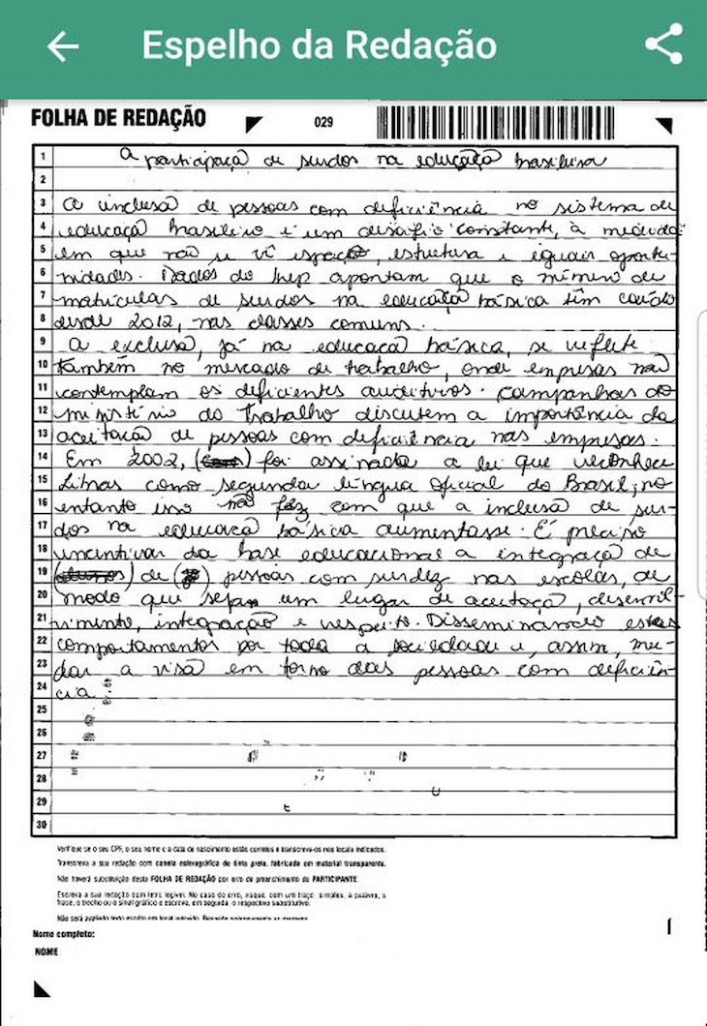

Comentários Estrutura:
A estrutura do texto foi apresentada de forma regular. Cumpriu a estrutura do texto dissertativo argumentativo, mas não houve desenvolvimento de argumentos em todos os parágrafos de forma satisfatória e a conclusão não foi bem desenvolvida.

Comentários Expressão:
Linhas 4/5: “A medida em que”: INCORRETO (Utiliza-se à medida que).
Linhas 4/5: “Não se vê espaço” (Escolha vocabular inadequada: não HÁ espaço).
Linha 5: “espaço” (A rasura prejudica a legibilidade).
Linha 7: “têm caído” (Flexão incorreta do verbo. A concordância com a palavra “número” pede “tem” no singular sem acento circunflexo.
Linha 8: “desde 2012, nas classes comuns” (Uso indevido da vírgula).
Linha 13: Repetição da palavra “empresa” empregada anteriormente (Usar sinônimos para demonstrar amplo repertório vocabular).
Linha 15: “como segunda língua oficial” (Falta do artigo definido “a”: como a segunda...).
Linha 17: “é preciso...” (Sugestão: começar um novo parágrafo para a conclusão).
Linha 18: “da base educacional a integração (Falta da CRASE: à)
Linha 19: Repetição dupla/em sequência da preposição “de”.
Linha 20: “sejam” (O “m” parece um “n” e não dá para entender com a rasura se é seja no singular ou plural).
Linha 21: “Disseminando” (Deve ser usado com letra minúscula como continuação do período).
Linha 22/23: Verbo ilegível (Prejudica a compreensão da oração).
Linha 3..23: Escrita de palavras com “ão”: (Tome cuidado ao escrever porque não parece um til).
Coesão Referencial e Sequencial:
Emprego indevido de “estes”: Utilizar “esses”.

Nota segundo competências:
COMPETÊNCIA UM: NOTA 120- Bom domínio da modalidade escrita formal da língua portuguesa.
Períodos bem estruturados com fluidez sintática e clareza de fluxo informacional.
COMPETÊNCIA DOIS: NOTA 120- Compreensão mediana da proposta de redação.
Não há desenvolvimento adequado dos argumentos (eles são previsíveis). Uma dica para as próximas redações é desenvolver o tema e mover o repertório sociocultural (trazer referências para o texto e demonstrar conhecimento).
COMPETÊNCIA TRÊS: NOTA 120- Boa seleção de argumentos em defesa de um ponto de vista.
Texto com argumentos superficialmente desenvolvidos.
COMPETÊNCIA QUATRO: NOTA 160- Muito bom conhecimento dos mecanismos linguísticos necessários à construção da argumentação.
Pouca repetição de palavras e bom uso de conectivos.
COMPETÊNCIA CINCO: NOTA 80- Proposta de intervenção elaborada de forma mediana.
Na proposta de intervenção, o candidato aponta o que deve ser feito, mas não delega funções. A proposta deve responder: Quem deve agir/ o que deve fazer/ como deve fazer/com que objetivo?

NOTA FINAL: 600

